Моисеев Владислав

|

Лаб 3

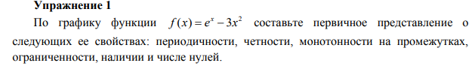

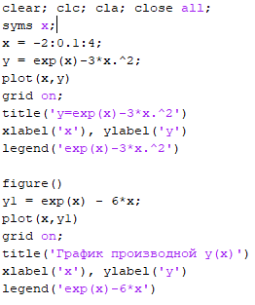

Результат:

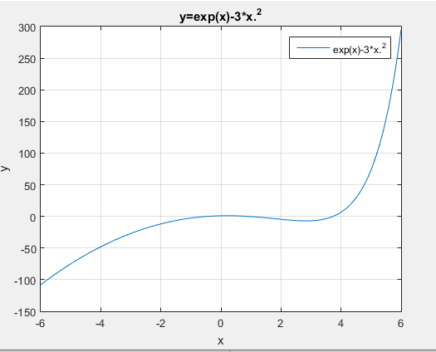

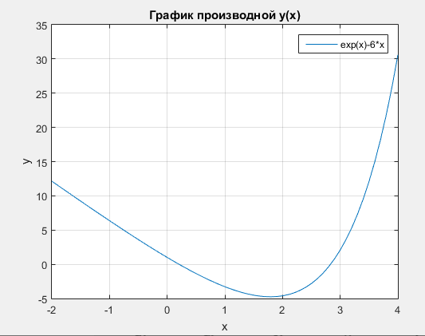

Вывод: функция не периодична, нечетна, монотонно возрастает на х = (-беск, -0.2] , [2.83, + беск), убывает при х = [-0.2, 2.83], не ограничена. Нули функция принимает при х = -0.5; 0.91; 3.75.

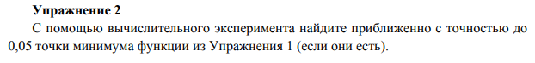

Решение:

Код полностью идентичен коду первого упражнения, т. к. я уже находил производную для определения промежутков монотонности.

Результат: точка минимума х=2.83.

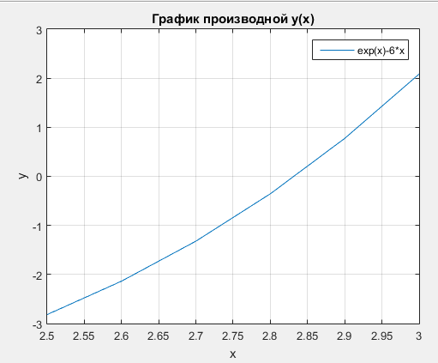

Вывод: бывают в жизни счастливые моменты, когда, сделав одно задание, оказывается, что сделал сразу два.

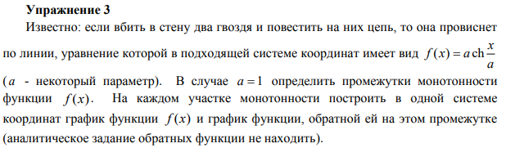

Решение:

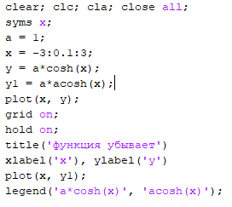

Результат:

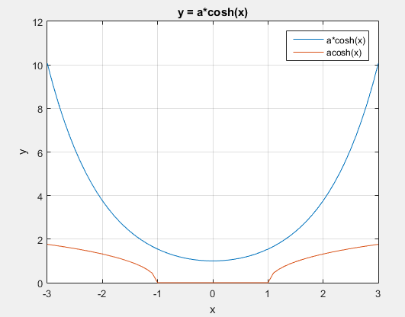

Вывод: функция убывает при х = (-беск, 0), возрастает при х = (0, +беск). Для построения обратной функции к гиперболическому косинусу использовал acosh(x).

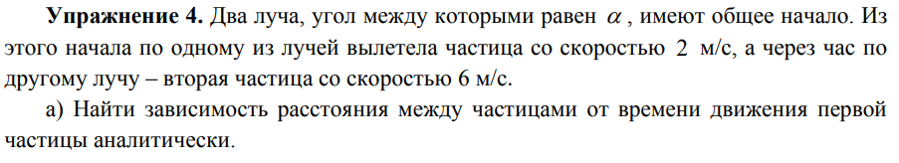

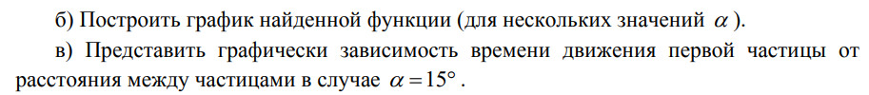

Решение:

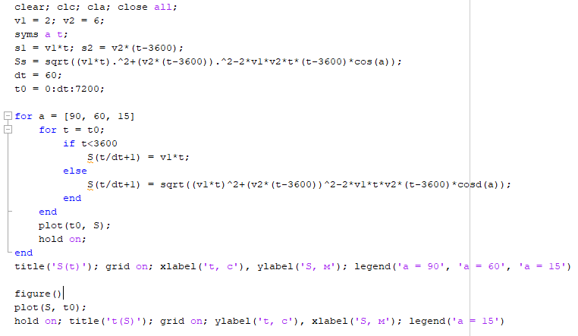

Результат:

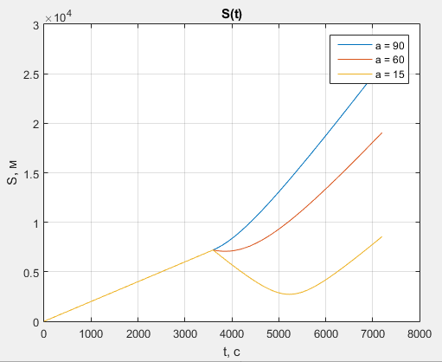

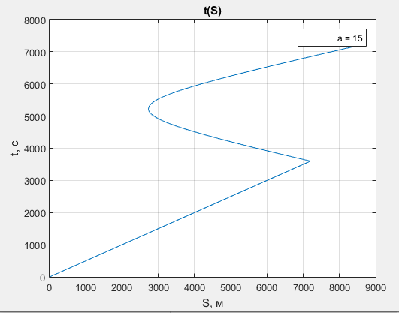

Вывод: из-за того, что в графике зависимость времени движения первой частицы, а не второй, пришлось использовать условие и цикл вместо одной формулы, что лишь добавляет час движения первого тела. В двойном цикле построил графики S(t) для t = 90, 60, 15. Для В не пришлось снова искать массив значений S т.к. он сохранился с последней итерации цикла.